Министерство науки и высшего образования Российской Федерации

Федерального государственное бюджетное образовательное учреждение высшего образования

«Российский экономический университет имени Г.В. Плеханова»

**МОСКОВСКИЙ ПРИБОРОСТРОИТЕЛЬНЫЙ ТЕХНИКУМ**

Специальность: 09.02.07 Информационные системы и программирование

Квалификация: Программист

ПРАКТИЧЕСКИЕ РАБОТЫ

ПО «РАЗРАБОТКЕ ПРОГРАММНЫХ МОДУЛЕЙ»

|  |  |
| --- | --- |
| Выполнила студентка | Проверил преподаватель |
| Группы П50-6-22 | ____________Д.В.Серяк |
| Мурлаева Екатерина Олеговна | «___» ________2024 года |

Москва 2024

ПРАКТИЧЕСКАЯ РАБОТА №10

Создание объектов в связке с Bootstrap

Цель работы: написать скрипт для создания объектов с различными свойствами и методами, представляющими различные сущности, реализовать функционал для взаимодействия с этими объектами: добавление, изменение и удаление, а также отобразить информацию о объектах на веб-странице, используя DOM для динамического обновления содержимого.

1. Скрипт Json

Далее идет объявление массива computers. Этот массив будет содержать объекты, представляющие компьютеры.

Событие DOMContentLoaded. Событие происходит, когда весь HTML-код загружен и обработан браузером.

Получение формы и списка компьютеров (const computerForm = document.getElementById("computer-form")). Эти строки получают ссылки на форму и список компьютеров по их идентификаторам в HTML.

Далее обработчики событий для формы и списка компьютеров. Первый обработчик запускается при отправке формы (computerForm.addEventListener("submit", function(event)), а второй — при клике на кнопки в списке компьютеров (computerList.addEventListener("click", function(event)).

Функция addOrUpdateComputer. Собирает данные из формы, создает объект компьютера и добавляет его в массив computers, либо обновляет существующий объект, если компьютер с такой моделью уже существует.

Функции getValue и setValue - обновляет список компьютеров на странице, отображая их модель, процессор, RAM и хранилище данных.

Функция clearForm - очищает форму после добавления или обновления компьютера.

Функции deleteComputer и editComputer - удаляют или редактируют компьютер в массиве computers по указанному индексу.

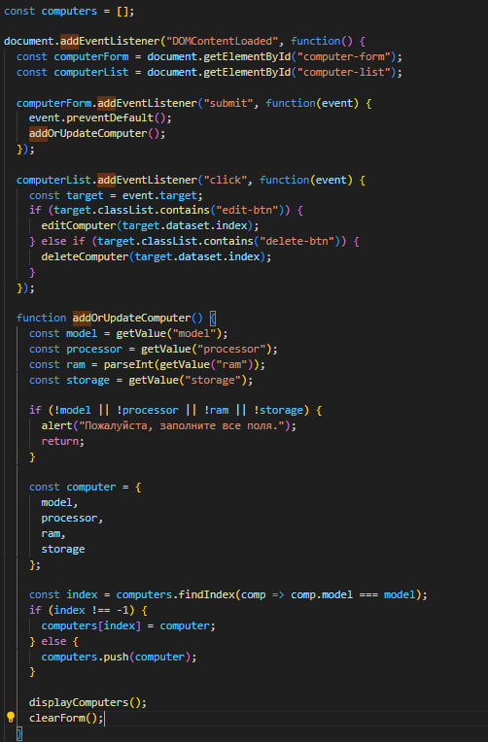

Рисунок 1 – Json

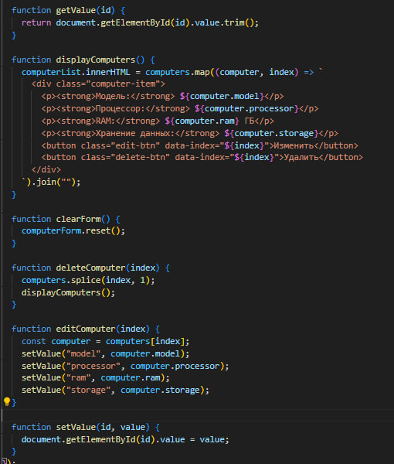

Рисунок 2 - Json

1. Стили Css

* Общие стили:

Устанавливается шрифт Arial или sans-serif для всего тела страницы.

Отступы и поля задаются нулевыми, чтобы избежать лишних отступов между элементами.

Текст выравнивается по центру.

* Стили для основного контейнера (#app):

Задается максимальная ширина в 600 пикселей, выравнивание по центру, небольшие отступы и рамка.

Применяется небольшой радиус скругления для углов.

* Стили для формы:

Элементы label отображаются как блочные элементы с небольшим отступом снизу.

Все поля ввода (input) располагаются на всю доступную ширину контейнера, с небольшим отступом снизу и небольшим внутренним заполнением.

Кнопка формы (button) имеет фоновый цвет зеленого оттенка с белым текстом, паддингом и закругленными углами. Она также имеет курсор, изображающий руку при наведении на нее. При наведении кнопка меняет свой фоновый цвет на более темный зеленый оттенок.

* Стили для элементов "computer-item":

Эти стили применяются к блокам с классом "computer-item", которые, вероятно, представляют собой какие-то элементы списка или карточки.

Элементы имеют небольшой отступ снизу, рамку, немного внутреннего заполнения и радиус скругления углов.

Кнопка внутри элемента имеет красный фон с белым текстом, паддингом, радиусом скругления углов и курсором руки при наведении. При наведении кнопка меняет свой фон на более темно-красный оттенок.

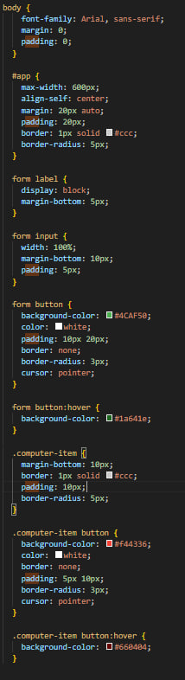

Рисунок 3 – Css

1. HTML

Для начала подключаем необходимые скрипты Bootstrap для работы интерактивных элементов и компонентов Bootstrap.

<link rel="stylesheet" href="css.css">: Подключает внешний CSS файл для стилизации страницы.

<body>: Содержит содержимое веб-страницы.

<div class="container-fluid">: Bootstrap-контейнер, используется для создания отзывчивого макета.

<div id="app">: Основной контейнер.

<form id="computer-form" class="row">: Форма для добавления информации о компьютерах. Bootstrap класс "row" используется для создания горизонтальных групп элементов формы.

<div class="col-md-6">...</div>: Колонки с полями для ввода информации о компьютере, такие как модель, процессор, RAM и хранилище данных.

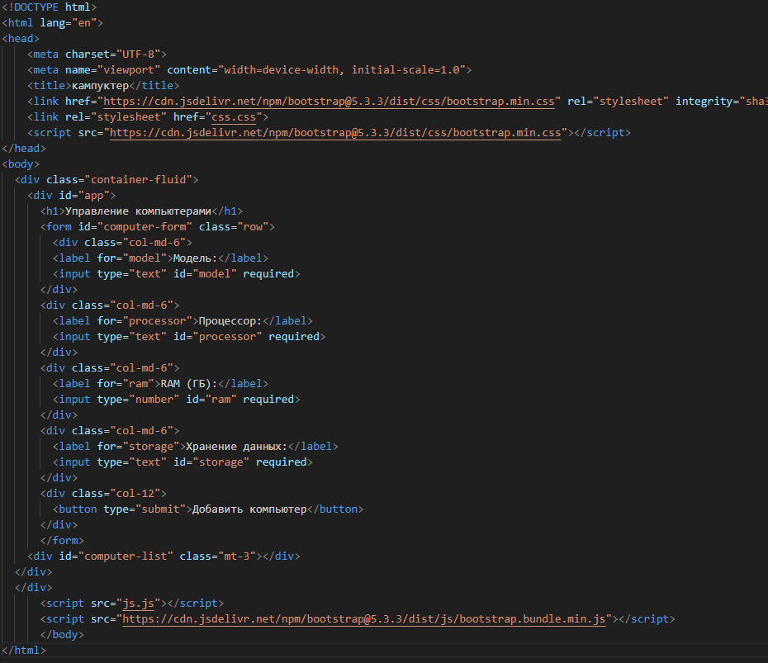

Рисунок 4 - html

1. Результат

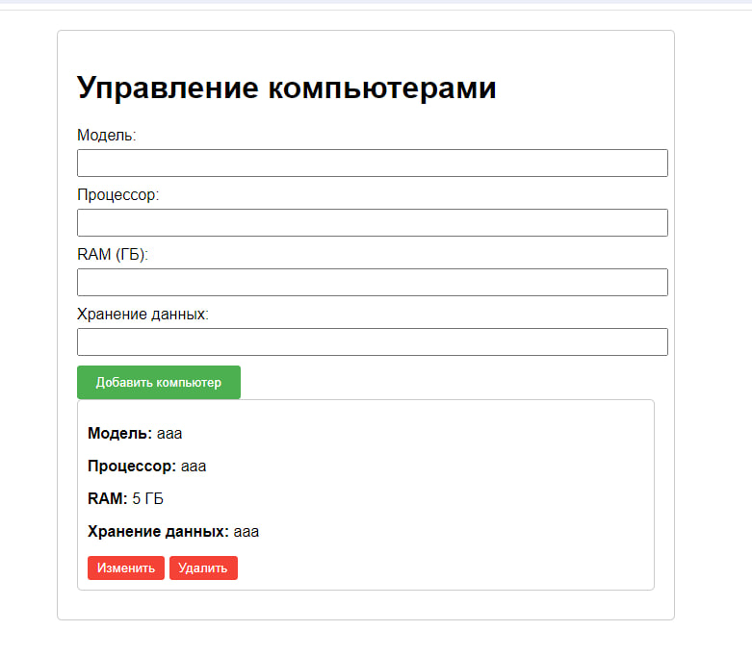

Рисунок 5 - Результат

Вывод: в ходе работы был написан скрипт для создания объекты с различными свойствами и методами, представляющими различные сущности, реализовать функционал для взаимодействия с этими объектами: добавление, изменение и удаление, а также отобразить информацию о объектах на веб-странице, используя DOM для динамического обновления содержимого.